**PENGEMBANGAN FITUR APLIKASI**

**ECOMMERCE CAHAYA JAYA BERBASIS WEB**

**PROPOSAL PROYEK II**



**OLEH:**

**Naomi Cindy Hermina Tampubolon**

**1.18.4.018**

Diajukan Untuk Memenuhi Persyaratan Matakuliah Proyek II  
Program Studi DIV Teknik Informatika

Pembimbing:

[**M. Yusril Helmi Setyawan, S.Kom., M.Kom**](https://forlap.ristekdikti.go.id/dosen/detail/MkY5NjkwRUEtQzY1Ri00NDBGLUFGNjAtNjE5N0RFQjgwNUI2)**.**

**NIK. 113.74.163**

**PROGRAM DIPLOMA IV TEKNIK INFORMATIKA**

**POLITEKNIK POS INDONESIA**

**BANDUNG**

**2019**

”Pendidikan adalah paspor untuk masa,untuk hari esok yang dimiliki oleh orang yang mempersiapkan hari ini. (Malcolm X) Barangsiapa tidak mau merasakan pahitnya belajar, ia akan merasakan hinanya kebodohan sepanjang hidupnya, (imam Syaﬁ’i rahimahullah)

**KATA PENGANTAR**

Puji dan Syukur kita panjatkan ke hadirat Tuhan Yang Maha Esa, karena telah melimpahkan berkat dan rahmat-Nya sehingga makalah ini dapat diselesaikan dengan baik adanya. Laporan ini disusun untuk memenuhi kelulusan matakuliah Proyek 1 pada Program Studi DIV Teknik Informatika.

Namun keberhasilan proposal yang kami buat bukan hanya semata usaha kami saja, tapi juga banyak bantuan dari orang-orang sekitar kami. Dan pada kesempatan ini saya ingin mengucapkan terimakasih kepada Beliau-beliau yang sudah membantu penyusunan Proposal Proyek 2 ini. Diantaranya:

1. Orangtua kami yang senantiasa mendoakan kelancaran pengususunan laporan dan sidang Proyek 2.
2. Bapak [M. Yusril Helmi Setyawan, S.Kom., M.Kom](https://forlap.ristekdikti.go.id/dosen/detail/MkY5NjkwRUEtQzY1Ri00NDBGLUFGNjAtNjE5N0RFQjgwNUI2). selaku bapak dosen Pembimbing.
3. Ibu Nisa Hanum Harani, S.Kom., M.T. selaku ib0075 dosen Penguji.
4. Bapak Rolly Maulana Awangga, S.T., M.T. selaku bapak koordinator proyek 2.

Kami memohon kepada bapak [M. Yusril Helmi Setyawan, S.Kom., M.Kom](https://forlap.ristekdikti.go.id/dosen/detail/MkY5NjkwRUEtQzY1Ri00NDBGLUFGNjAtNjE5N0RFQjgwNUI2). khususnya, apabila menemukan kesalahan ataupun kekurangan dalam laporan Proyek 2, dari segi Bahasa maupun Isi, sekiranya bapak memahami bahwa makalah ini masih jauh dari kata sempurna, sehingga kami sangat mengharapkan kritik serta saran yang bersifat membangun demi terciptanya makalah yang akan kami susun selanjutnya menjadi lebih baik lagi adanya. Mohon maaf jika masih banyak kekurangan, semoga laporan ini memberi manfaat untuk setiap pembaca dan juga menambah ilmu bagi kami. Terimakasih

Bandung, 30 Maret 2019

Penulis

# **ABSTRAK**

Website Cahaya Jaya bergerak di bidang penjualan, promosi dan teknologi juga pelayanan yang memudahkan para pelanggan dalam melakukan transaksi yang menjadi faktor pendukung dalam mencapai keberhasilan penjualan. Guna memfasilitasi itu semua dapat direalisasikan dengan toko online (E-Commerce). Tujuan website Cahaya Jaya menggunakan sistem E-commerce adalah dengan menggunakan e-commerce maka website cahaya Jaya dapat lebih efisien dan efektif dalam meningkatkan kinerja dan keuntungannya dan juga dalam meningkatkan pemasaran dan penjualan produk. Proses pengembangan program aplikasi ini dimulai dengan menganalisa sistem yang telah ada di toko tersebut, kemudian dibuat Data Flow Diagram (DFD) adalah suatu diagram yang menggunakan notasi-notasi untuk menggambarkan arus dari data sistem, yang penggunaannya sangat membantu untuk memahami sistem secara logika, tersruktur dan jelas, Entity-Relationship Diagram (ERD) adalah salah satu model yang digunakan untuk mendesain database dengan tujuan menggambarkan data yang berelasi pada sebuah database dan tabel-tabel yang diperlukan.

Kamudian di lanjukan dengan mendesain interface dan membuat programnya. website Cahaya Jaya ini menggunakan bahasa pemrograman PHP, HTML dan CSS. Website ini memiliki beberapa fungsi, yaitu untuk user umum, setiap pengunjung aplikasi bisa melihat beranda awal yaitu kategori produk, setelah itu pengguna bisa memilih apa saja yang di inginkan dari tampilan beberapa item yang tertera, tetapi website ini hanya menampilkan category yang tertera pada website.

Kata Kunci: Website, E-commerce.

***ABSTRACT***

*The Cahaya Jaya website is engaged in sales, promotion and technology, also serving customers in conducting transactions which are a supporting factor in achieving sales success. To facilitate this, all can be realized with online shops (e-commerce). The purpose of the Cahaya Jaya website using the E-commerce system is to use e-commerce, the Light Jaya website can be more efficient and effective in increasing its performance and profits and also in increasing product marketing and sales. The process of developing this application program starts with analyzing the existing systems in the store, then made Data Flow Diagrams (DFD) is one diagram that uses notations to analyze the flow of data systems, which use helps to support systems with systems, structured and clearly, Entity-Relationship Diagram (ERD) is one of the models used to design databases with the aim of describing related data on databases and tables that are needed.*

*We then continue by designing the interface and creating the program. The Cahaya Jaya website uses the programming languages ​​PHP, HTML and CSS. This website has several functions, namely for general users, every visitor of the application can see the initial homepage which is the product category, after which the user can choose what is selected from some of the items listed, but this website only selects the categories listed on the site the web.*

*Keywords: Website, E-commerce.*

DAFTAR ISI

# **BAB I**

# **PENDAHULUAN**

* 1. **Latar Belakang Masalah**

Cahaya adalah website toko online shop yang menjual produk makanan. Karena ketatnya persaingan dan adanya tuntutan dari pasar maka website Cahaya Jaya menggunakan metode *E-Commerce* sebagai cara untuk meperkenalkan atau mempromosikan produknya. *E-Commerce* atau toko *online shop* merupakan salah satu konsep yang cukup berkembang dalam dunia internet yang berfungsi untuk mempromosikan barang atau produk yang ingin di pasarkan. Konsep *online shopping* menyediakan banyak kemudahan dan kelebihan jika dibandingkan dengan konsep belanja yang konvensional. Selain proses transaksi bisa menjadi lebih cepat, konsep toko *online shop* atau *e- commerce* dapat memangkas banyak biaya operasional karena penjual tidak diharuskan punya toko fisik.

Internet adalah seluruh jaringan yang saling terhubung satu sama lain. Beberapa komputer- komputer dalam jaringan ini menyimpan file, seperti halaman web, yang dapat diakses oleh seluruh jaringan computer maupun *handphone* dan tablet. Melihat pangsa pasar, peluang serta kemudahan yang dihadirkan oleh sistem penjualan online, penulis berencana membuat sistem dan menjajaki pasar *online* yang sekarang makin digemari oleh masyarakat terutama kalangan menengah keatas.

Pada aplikasi cahaya jaya masih memilik beberapa kekurangan, yaitu tampilan data dalam 1 halaman masih belum di batasi sehingga membuat loading halaman jadi lama, kurang efisien tampilan user dan admin dalam satu website karena pengguna bisa membeli produknya sendiri,dalam aplikasi cahaya jaya tidak memiliki refund (pengembalian dana) semisal barang tidak sesuai untuk pembeli, aplikasi tersebut dibuat hanya menggunakan bahasa yang kurang efektif, karena bahasa yang dipakai pada aplikasi ada dua bahasa, yang membuat pengguna bingung. Penulis memperbaharui kekurangan-kekurangan aplikasi tersebut yaitu pada pembuatan tampilan data dalam 1 halaman di perbaharui lagi, dan juga memperbaharui atau menambah fitur refund pada aplikasi agar dapat digunakan lebih mudah dan lebih efisien lagi.

* 1. **Rumusan Masalah**

Adanya kurangan dalam aplikasi Cahaya Jaya yaitu tampilan data dalam 1 halaman masih belum di batasi sehingga membuat loading halaman jadi lama, dan aplikasi cahaya jaya tidak memiliki refund (pengembalian dana) semisal barang tidak sesuai untuk pembeli.

* 1. **Tujuan**

1. Untuk memperoleh pengalaman untuk menyelesaikan permasalahan pada sebuah karya yang berguna dan dapat dinikmati oleh khalayak umum.
2. Untuk menerapkan hasil belajar yang didapatkan selama di Program Studi Teknik Informatika yang mengacu untuk menyelesaikan permasalahan pada website sesuai dengan kebutuhan nyata.
3. Untuk memenuhi tugas perkuliahan proyek 2.
   1. **Manfaat**
4. Mempermudah pengguna untuk membeli produk secara online melalui website Cahaya Jaya.
5. Mempermudah pengguna untuk mengetahui seberapa banyak jenis category yang ada pada produk di website Cahaya Jaya.
6. Membuka akses bagi masyarakat umum untuk dapat membeli produk yang ada pada website Cahaya Jaya.
7. Memperluas jangkauan calon konsumen pembeli dengan target pasar yang tidak terbatas .
8. Mempermudah pemasaran dan promosi produk.
9. Penyebaran informasi mengenai produk yang begitu mudah untuk dilakukan.
   1. **Sistematika Penulisan**

Bagian awal Sistematika Penulisan tediri sebagai berikut:

* + - Lembar Judul
    - Kata Pengantar
    - Daftar Isi
    - Daftar Tabel (jika ada)
    - Daftar Gambar (jika ada)
    - Daftar Lampiran (jika ada)

Bagian isi Sistematika Penulisan terdiri sebagai berikut:

1. BAB I Pendahuluan

* Latar Belakang Permasalahan
* Rumusan Masalah atau Pokok Permasalahan
* Tujuan Penulisan Proposal
* Manfaat dari penulisan Proposal
* Sistematika penulisan Proposal

1. BAB II Landasan Teori

* Deskripsi
* Landasan Teori
* Analisis

1. BAB III Penutup

* Kesimpulan
* Saran

Bagian Akhir Sistematika dalam penulisan terdiri sebagai berikut:

* Daftar Pustaka
* Lampiran-Lampiran (jika ada)

# **BAB II**

# **LANDASAN TEORI**

1. **Pengertian PHP**

**Hypertext Preprocessor** **(PHP)** adalah [bahasa skrip](https://id.wikipedia.org/wiki/Bahasa_skrip) yang dapat ditanamkan atau disisipkan ke dalam [HTML](https://id.wikipedia.org/wiki/HTML). PHP banyak dipakai untuk memprogram [situs web](https://id.wikipedia.org/wiki/Situs_web) dinamis. PHP dapat digunakan untuk membangun sebuah [CMS](https://id.wikipedia.org/wiki/CMS). Umumnya digunakan dalam pengembangan web. PHP merupakan bahasa server-side terpopuler di dunia karena mudah untuk dipelajari dan tersedia di semua server.

1. **Pengertian Bootstrap**

Bootstrap adalah kerangka kerja CSS yang sumber terbuka dan bebas untuk merancang situs web dan aplikasi web. Kerangka kerja ini berisi templat desain berbasis HTML dan CSS untuk tipografi, formulir, tombol, navigasi, dan komponen antarmuka lainnya, serta juga ekstensi opsional JavaScript.

1. **Pengertian HTML**

**Hypertext Markup Language** (HTML) adalah bahasa inti dari hampir semua konten Web. Sebagian besar dari apa yang Anda lihat pada layar browser anda adalah sebuah deskripsi, secara mendasar, menggunakan HTML. Lebih tepatnya, HTML adalah bahasa yang menggambarkan struktur dan isi semantik dari sebuah dokumen Web. Bahasa pemograman HTML juga merupakan sebuah [bahasa pemograman](https://id.wikipedia.org/wiki/Bahasa_markah) yang digunakan untuk membuat sebuah halaman web, menampilkan berbagai informasi di dalam sebuah [penjelajah web](https://id.wikipedia.org/wiki/Penjelajah_web) internet dan pemformatan hiperteks sederhana yang ditulis dalam berkas format ASCII agar dapat menghasilkan tampilan wujud yang terintegerasi. Dengan kata lain, berkas yang dibuat dalam perangkat lunak pengolah kata dan disimpan dalam format [ASCII](https://id.wikipedia.org/wiki/ASCII) normal sehingga menjadi [halaman web](https://id.wikipedia.org/wiki/Halaman_web) dengan perintah-perintah HTML. Bermula dari sebuah bahasa yang sebelumnya banyak digunakan di dunia penerbitan dan percetakan yang disebut dengan [SGML](https://id.wikipedia.org/wiki/SGML) (Standard Generalized Markup Language), HTML adalah sebuah standar yang digunakan secara luas untuk menampilkan halaman web. HTML saat ini merupakan standar [Internet](https://id.wikipedia.org/wiki/Internet) yang didefinisikan dan dikendalikan penggunaannya oleh [World Wide Web Consortium](https://id.wikipedia.org/wiki/World_Wide_Web_Consortium) (W3C). HTML dibuat oleh kolaborasi Caillau TIM dengan Berners-lee Robert ketika mereka bekerja di CERN pada tahun 1989 (CERN adalah lembaga penelitian fisika energi tinggi di Jenewa).

1. **Pengertian CSS**

Cascading Style Sheet (CSS) merupakan aturan untuk mengatur beberapa komponen dalam sebuah web sehingga akan lebih terstruktur dan seragam. CSS bukan merupakan bahasa pemograman. CSS adalah salah satu dari bahasa inti dari open web (web berbasis terbuka) dan telah berstandar. Sama halnya dalam pengolahan kata seperti Microsoft Word yang dapay mengatur beberapa style misalnya heading subbab, bodytext, footer, images, dan style lainnya untuk dapat digunakan bersama-sama dalam beberapa berkas (file). Pada umumnya CSS dipakai untuk memformat tampilan halaman web yang dibuat dengan [bahasa](https://id.wikipedia.org/wiki/Bahasa) [HTML](https://id.wikipedia.org/wiki/HTML) dan [XHTML](https://id.wikipedia.org/wiki/XHTML).

CSS dapat mengendalikan [ukuran](https://id.wikipedia.org/wiki/Ukuran) [gambar](https://id.wikipedia.org/wiki/Gambar), [warna](https://id.wikipedia.org/wiki/Warna) bagian tubuh pada teks, warna [tabel](https://id.wikipedia.org/wiki/Tabel), ukuran border, warna border, warna [hyperlink](https://id.wikipedia.org/wiki/Hyperlink), warna [mouse](https://id.wikipedia.org/wiki/Mouse) over, spasi antar paragraf, spasi antar teks, margin kiri, kanan, atas, bawah, dan parameter lainnya. CSS adalah bahasa [style sheet](https://id.wikipedia.org/wiki/Stylesheet) yang digunakan untuk mengatur tampilan dokumen. Dengan adanya CSS memungkinkan kita untuk menampilkan halaman yang sama dengan format yang berbeda.

1. **Pengertian Flomap**

Flowmap adalah campuran peta dan *flow chart*, yang menunjukan pergerakan benda dari satu lokasi ke lokasi lain, seperti jumlah orang dalam migrasi, jumlah barang yang diperdagangkan, atau jumlah paket dalam jaringan. *Flowmap* menolong analisis dan programmer untuk memecahkan masalah ke dalam segmen-segmen yang lebih kecil dan menolong dalam menganalisis alternaitf-alternatif lain dalam pengoprasian.

1. **Perancangan Sistem**

**Perancangan Sistem adalah sekumpulan aktivitas yang menggambarkan secara rinci bagaimana sistem akan berjalan. Hal itu bertujuan untuk menghasilkan produk perangkat lunak yang sesuai dengan kebutuhan *user*. Akan dilakukan perancangan sistem dari hasil analisis untuk menyusun gambaran aplikasi dan menunjukkan bagaimana alur kerja sistem. Tahapan ini dilakukan dengan pembuatan *use case diagram, activity diagram, user interface,* dan perancangan database.**

1. **Pengertian Analisis**

Dalam [*linguistik*](https://id.wikipedia.org/wiki/Linguistik), analisis adalah kajian yang dilaksanakan terhadap sebuah [bahasa](https://id.wikipedia.org/wiki/Bahasa) guna meneliti struktur bahasa tersebut secara mendalam. Sedangkan pada kegiatan laboratorium, kata analisis dapat juga berarti kegiatan yang dilakukan di laboratorium untuk memeriksa kandungan suatu zat dalam cuplikan. Namun, dalam perkembangannya, penggunaan kata analisis mendapat sorotan dari kalangan akademisis, terutama kalangan ahli bahasa.

Penggunaan yang seharusnya adalah kata analisis. hal ini disebabkan kata analisis merupakan kata serapan dari bahasa asing (inggris) yaitu *analysis*. Dari akhiran *-ysis* bila diserap ke dalam bahasa Indonesia menjadi *-isis*. Jadi sudah seharusnya bagi kita untuk meluruskan penggunaan setiap bahasa agar tercipta praktik kebahasaan yang baik dan benar demi tatanan bangsa Indonesia yang semakin baik.

**BAB III**

**ANALISIS DAN PERANCANGAN SISTEM**

# **Analisis Sistem**

Analisis sistem merupakan penjabaran dari suatu sistem informasi yang utuh ke dalam berbagai macam bagian komponennya dengan maksud agar kita dapat mengidentifikasi atau mengevaluasi berbagai macam masalah maupun hambatan yang akan timbul pada sistem sehingga nantinya dapat dilakukan penanggulangan, perbaikan atau juga pengembangan. Sistem analis merupakan orang atau kelompok yang akan melaksanakan pengembangan sistem. Sistem analis dapat menekuni permasalah ataupun kebutuhan pada suatu sistem & sistem analis juga merupakan orang yang akan bertanggung jawab atas terjadinya proses analisa maupun perancangan pada sistem informasi. Tujuan analisis sistem informasi yakni utuk merancang sistem baru maupun menyempurnakan sistem yang sudah ada sebelumnya. Pada kesempatan kali ini penulis akan menganalisis sistem pada aplikasi ecommerce Cahaya Jaya.

### **Analisis Sistem Berjalan**

Analisis sistem merupakan gambaran tentang sistem yang saat ini sedang berjalan di Aplikasi ecommerce Cahaya Jaya. Analisis sistem merupakan gambaran tentang sistem yang saat ini sedang berjalan di Aplikasi Cahaya Jaya pada bagian menu sitem. Kami menganalisis fungsi bahasa pemrograman dan cara kerja sistem yang terdapat dalam proses tersebut. Analisis sistem ini bertujuan untuk mengetahui bagaiman cara kerja function dan cara kerja sistem yang ada.

* + - 1. Analisis Permasalahan

**Adapun permasalahan yang ditemukan pada sistem Aplikasi yang sedang berjalan adalah:**

1. **Tidak memiliki fitur refund atau pengembalian barang.**
2. **Tidak adanya pembetasan data pada tiap halaman.**
   * + 1. Solusi Permasalahan

**Solusi untuk menyelesaikan permasalahan yang ada pada sistem yang sedang berjalan dapat di lakukan dengan cara:**

1. **Membuat fitur baru refund atau pengembalian barang yang berfungsi untuk mempermudah pengguna dalam menggunakan aplikasi**
2. **Menambahkan pagination atau pembata tiap halaman.**
3. **Analisis Prosedur(Flowmap dan Flowchart)**

Analisis sistem pada Aplikasi Ecommerce Cahaya Jaya. Poses dari Aplikasi Ecommerce Cahaya Jaya tersebut dilakukan oleh User dan Admin. Proses Aplikasi Ecommerce Cahaya Jaya berawal dari user melihat product yang tersedia. Setelah itu, jika user “tidak” tertarik maka user akan melihat lihat kembali produk lainnya yang tersedia, kemudian jika user “ya” tertarik maka akan lanjut ke proses mendatangi admin atau petugas untuk membeli produk kemudian admin atau petugas akan mengambilkan produk yang di ingin dibeli user dan kemudian melakukan pembayan. Lalu admin akan membuat sebuah nota pembelian produk dan memeberikan product yang sudah di beli atau sudah di bayar. Lalu user menerima produk yang sudah di beli atau sudah di bayar kemudian admin atau petugas memberikan struk pembayaran lalu user menerima struk pembayan. Seperti yang dapat kita lihat pada flowchart yang ada di bawah ini:

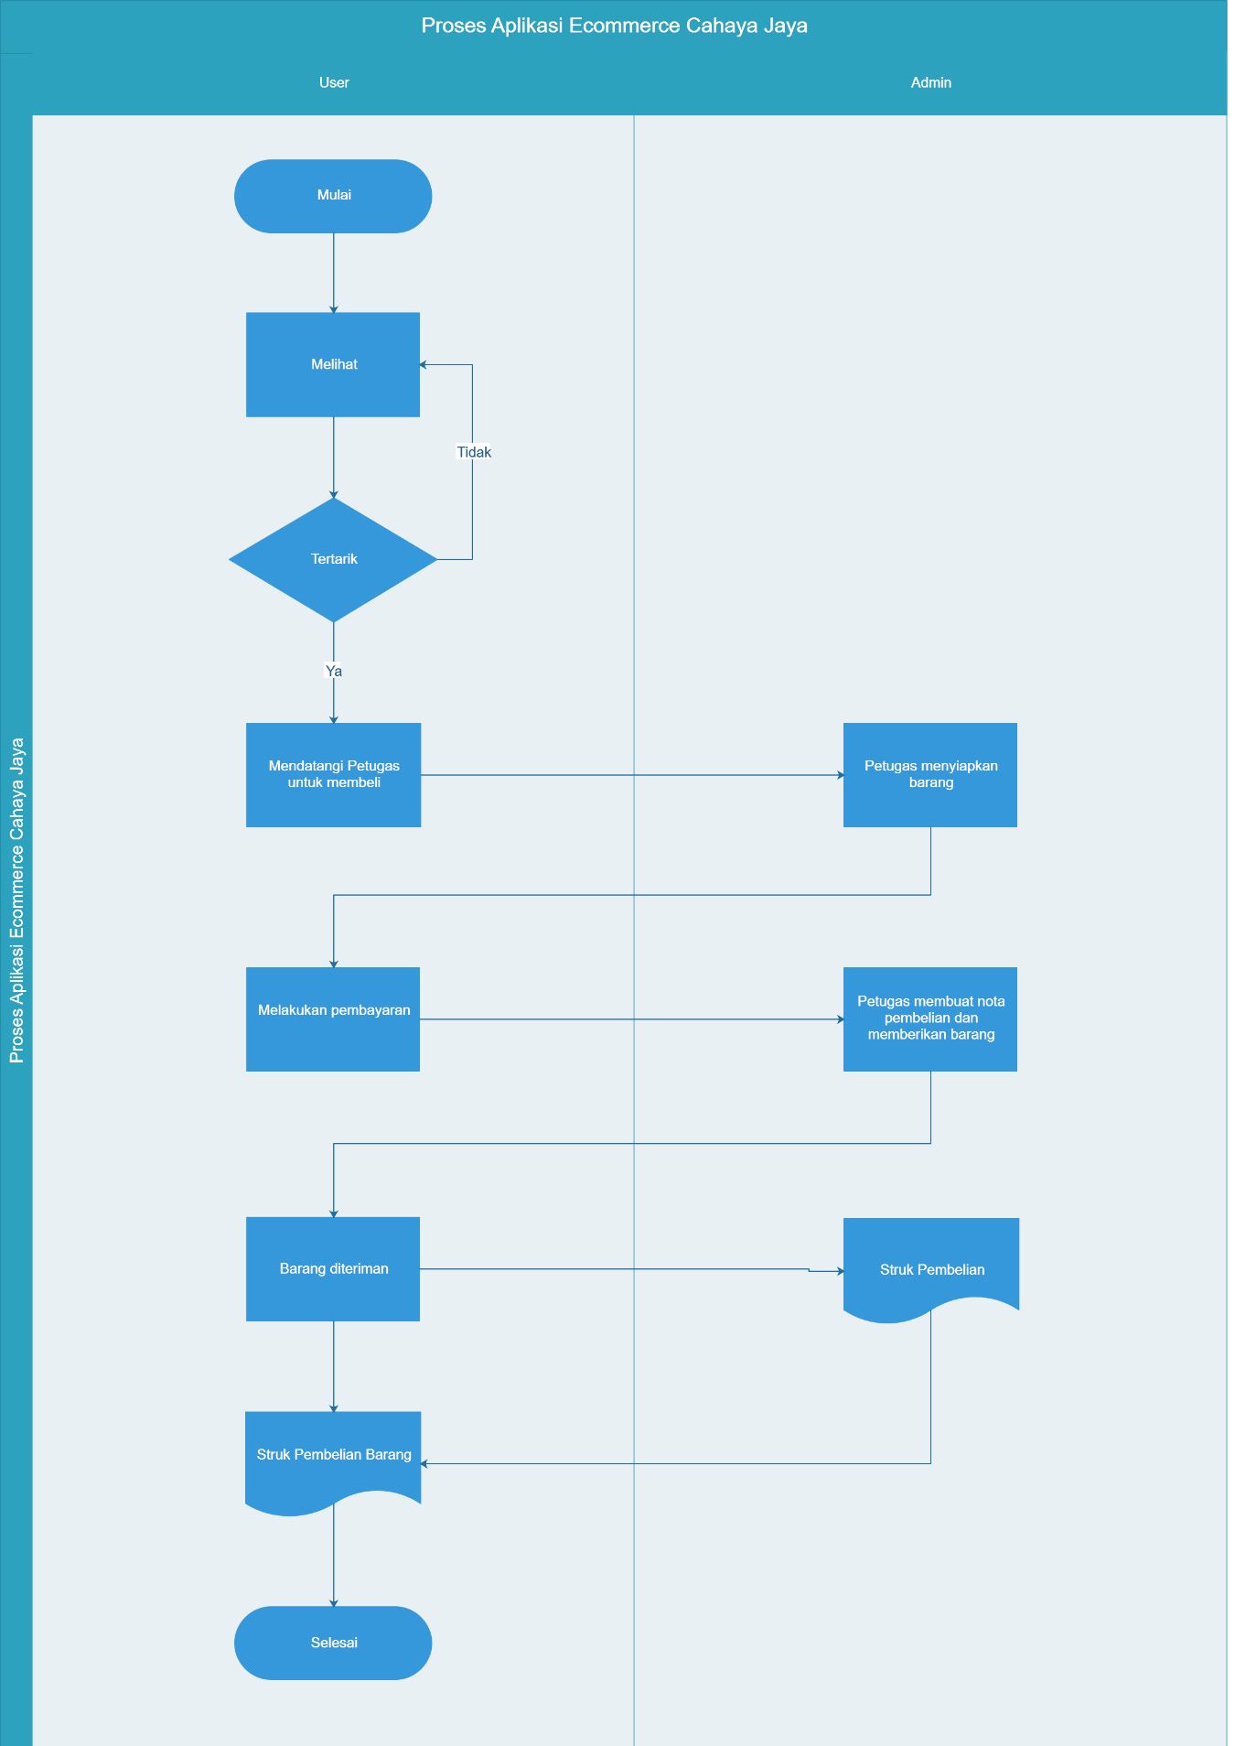

Gambar 3.1.1 (a) *Flowmap* proses yang sedang berjalan

# 

Gambar 3.1.1 (b) *Flowchart* proses yang sedang berjalan

* + 1. **Analasis Sistem yang akan Dibangun**

**Tahap awal dalam pembuatan sistem yang dilakukan dengan menentukan kebutuhan sistem dan mengumpulkan data.**

1. **Kebutuhan Fungsional**

**Sistem yang dikembangkan harus memiliki kebutuhan fungsional sebagai berikut:**

1. **Aplikasi ini dapat membantu dalam melakukan proses jual beli**
2. **Aplikasi ini dapat mempermudah dalam proses pembayaran**
3. **Sistem dilengkapi dengan fitur-fitur yang memudahkan pembeli**
4. **Aplikasi ini dapat membantu pembeli dalam melakukan pengembalian barang atau refund**
5. **Sitem memiliki interface yang menarik dan tidak sulit digunakan.**
6. **Kebutuhan Perangkat Keras**

**Perangkat Keras yang mendukung sistem yang digunakan untuk membangun aplikasi Ecommerce Cahaya Jaya, adalah:**

1. Laptop yang memiliki Processor Intel®Core(TM)i3-3217U CPU 1.80Ghz
2. **Memory 2 GB**
3. **Hardisk 256 GB**
4. **Kebutuhan Perangkat Lunak**

**Perangkat Lunak yang mendukung sistem yang digunakan untuk membangun aplikasi Ecommerce Cahaya Jaya, adalah:**

1. **Sistem Operasi Windows 7**
2. **Bahasa pemrograman PHP**
3. **D BMS :MySql**
4. **Text Editor Sublime Text 3, Atom, Visual Studio Code** 
   1. **Perancangan Sistem**

Perancangan merupakan usaha yang dilakukan dalam membangun sistem agar dapat memenuhi kebutuhan[12]. Untuk mempermudah proses jual beli maka dirancanglah sebuah sistem informasi *online* untuk membuat proses jual beli menjadi lebih efektif, memberikan kemudahan bagi toko dan pembeli untuk melakukan pemesanan, serta dilakukan pengelolaan data yang baik oleh toko.

* + 1. **Analisis Kebutuhan**

Tahap awal dalam pembuatan sistem yang dilakukan dengan menentukan kebutuhan sistem dan mengumpulkan data.

* + 1. **Kebutuhan Fungsional**

Sistem yang dikembangkan harus memiliki kebutuhan fungsional sebagai berikut:

1. Aplikasi ini dapat memberi pengetahuan tentang ecommerce
2. Aplikasi ini dapat membantu proses ecommerce
3. Sistem dilengkapi dengan pengaturan alarm untuk mengkonsumsi air minum
4. Sistem dilengkapi parameter untuk mengetahui pencapaian air yang telah diminum
5. Sitem memiliki interface yang menarik dan tidak sulit digunakan
   * 1. **Kebutuhan Perangkat Lunak**

Adapun beberapa hal yang dibutuhkan dalam pembuatan aplikasi, yaitu sebagai berikut:

Tabel 4.1 Deskripsi Perangkat Lunak

|  |  |  |  |
| --- | --- | --- | --- |
| No. | Jenis |  | Keterangan |
| 1 | Sistem Operasi | : | Microsoft Windows 7 |
| 2 | Bahasa Pemrograman | : | PHP |
| 3 | *Database* | : | MySQL |
| 4 | *Framework* | : | CodeIgniter |

* + 1. **Kebutuhan Perangkat Keras**

Adapun beberapa hal yang dibutuhkan dalam pembuatan aplikasi, yaitu sebagai berikut:

Tabel 4.2 Deskripsi Perangkat Keras

|  |  |  |  |
| --- | --- | --- | --- |
| No. | Jenis |  | Keterangan |
| 1 | Prosesor | : | Intel® Core™ i3 |
| 2 | Memori | : | 10 GB |
| 3 | *Monitor* | : | LCD 14,0 inci |
| 4 | *Mouse* dan *keyboard* | : | *Standard* |

* + 1. **Use Case Diagram**

Diagram *use case* menggambarkan interaksi antar *use case* dan *actor* dalam suatu sistem.

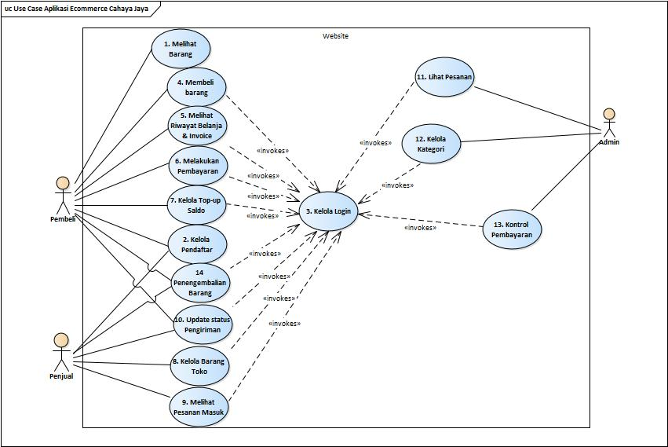

***Contoh Gamabar 3.2.1 Use Case Diagram Aplikasi Cahaya Jaya***

* + - 1. **Definisi Aktor**

Tabel 3.3 Definisi Aktor

|  |  |  |
| --- | --- | --- |
| No. | Aktor | Keterangan |
| 1 | Pembeli | Pembeli dapat melakukan login, pendaftaran, melihat barang, membeli barang, melihat riwayat belanja & *invoice*, melakukan pembayaran, *topup* saldo, dan melakukan update status pengiriman dan juga refund (pengembalian barang). |
| 2 | Penjual | Penjual dapat melakukan login, pendaftaran, kelola data toko, melihat pesanan masuk, dan melakukan update status pengiriman. |
| 3 | Admin | Admin dapat melihat semua pesanan yang terjadi di *website*, dapat mengelola data kategori, dan kontrol pembayaran. |

* + - 1. **Definisi *Use Case***

Tabel 3.4 Definisi *Use Case*

|  |  |  |
| --- | --- | --- |
| No. | Aktor | Keterangan |
| 1 | Melihat Barang | Pembeli dapat melihat barang yang akan dibeli |
| 2 | Daftar | Pembeli atau penjual dapat melakukan proses pendaftaran akun. |
| 3 | *Login* | Pembeli atau penjual dapat melakukan login untuk masuk ke halaman pembeli atau admin. |
| 4 | Membeli Barang barang | Pembeli dapat melakukan pembelian barang dengan menginputkan pesanannya. |
| 5 | Melihat Riwayat Belanja & *Invoice* | Pembeli dapat melihat barang apa saja yang sudah dan pernah dibeli sekaligus melihat *invoice* untuk semua pembelian. |
| 6 | Melakukan Pembayaran | Pembeli melakukan pembayaran dengan membayar nominal yang harus dibayar pada halaman *invoice*. |
| 7 | *Topup* saldo | Pembeli melakukan *topup* saldo dengan cara menginputkan nominal saldo dan membayarnya di virtual bank sebagai alat tukar untuk melakukan pembayaran |
| 8 | Kelola Barang Toko | Penjual melihat, membuat, mengubah, dan menghapus data barang jual milik penjual tersebut. |
| 9 | Melhat pesanan masuk | Penjual akan melihat pesanan barang yang masuk ke tokonya |
| 10 | *Update* Status pengiriman | Pembeli maupun penjual dapat melakukan *update* status pengiriman yang ada di halaman riwayat belanja pembeli dan pesanan masuk penjual. |
| 11 | Lihat Pesanan | Admin melihat semua transaksi yang terjadi di *website.* |
| 12 | Kelola kategori | Admin dapat mengelola kategori untuk barang yang akan dijual |
| 13 | Kontrol Pembayaran | Admin dapat mengubah status pengiriman agar data barang yang masih dikirim dapat langsung dijadikan terkirim dan saldo penjual bertambah |
| 14 | Refund | Pembeli dapat melakukan pengembalian barang jika barang yang dipesan tidak sesuai dengan yang dipesan oleh pembeli. |

* + - 1. **Skenario *Use Case***

Tabel 3.5 Skenario *Use Case* Melihat Barang

|  |  |
| --- | --- |
| **Identifikasi** | |
| Nama | Melihat barang |
| Tujuan | Melihat barang barang yang akan di beli |
| Deskripsi | Pembeli dapat melihat barang yang akan dibeli |
| Aktor | Pembeli |
| **Skenario** | |
| Kondisi Awal | Menampilkan form *home* |
| **Aksi Aktor** | **Reaksi Sistem** |
| Memulai aplikasi | Menampilkan form *home* |
| 1. Melihat barang | 1. Menampilkan form *home* |

Tabel 3.6 Skenario *Use Case* Pendaftaran

|  |  |
| --- | --- |
| **Identifikasi** | |
| Nama | Daftar |
| Tujuan | Pembeli atau penjual melakukan pendaftaran untuk menjadi pembeli sekaligus menjadi toko bila ingin melakukan bisnis. |
| Deskripsi | Untuk mendapatkan akses jual beli di *website* |
| Aktor | Pembeli dan penjual |
| **Skenario** | |
| Kondisi Awal | Menampilkan form *sign up* |
| **Aksi Aktor** | **Reaksi Sistem** |
| Memulai aplikasi | Menampilkan form *home* |
| 1. Membuka menu *sign up* | 1. Menampilkan form sign up |
| 1. Mengisi data yang dibutuhkan | 1. Validasi data |

Tabel 3.7 Skenario *Use Case Login*

|  |  |
| --- | --- |
| **Identifikasi** | |
| Nama | *Login* |
| Tujuan | Pembeli dan penjual melakukan login untuk dapat mengakses halaman utama cahaya jaya dan mulai bertransaksi. |
| Deskripsi | Untuk dapat melakukan transaksi jual beli di *website* |
| Aktor | Pembeli dan Penjual |
| **Skenario** | |
| Kondisi Awal | Menampilkan form *home* |
| **Aksi Aktor** | **Reaksi Sistem** |
| Memulai aplikasi | Menampilkan form *home* |
| 1. Membuka menu *login* | 1. Menampilkan form *login* |
| 1. Mengisi *username* dan *password* | 1. Validasi data dan melemparkan ke form sesuai hak akses |

Tabel 3.8 Skenario *Use Case* Melakukan Pembelian Barang

|  |  |
| --- | --- |
| **Identifikasi** | |
| Nama | Membeli Barang |
| Tujuan | Pembeli dapat melakukan pembelian barang |
| Deskripsi | Pembeli melakukan pembelian barang |

Tabel 3.9 Skenario *Use Case* Melihat Riwayat Belanja & *Invoice*

|  |  |
| --- | --- |
| **Identifikasi** | |
| Nama | Melihat Riwayat Belanja & *Invoice* |
| Tujuan | Pembeli dapat melihat barang apa saja yang di pesan dan sudah pernah dipesan dan juga melihat status dari pembelian barang tersebut. |
| Deskripsi | Melihat daftar belanja dan juga daftar *invoice* belanja |
| Aktor | Pembeli |
| **Skenario** | |
| Kondisi Awal | Menampilkan form *home* |
| **Aksi Aktor** | **Reaksi Sistem** |
| 1. Memulai aplikasi | 1. Menampilkan form *home* |
| 1. Membuka menu *login* | 1. Menampilkan form *sign in* |
| 1. (Lanjutan) *Login* | 1. Validasi *login* |
| 1. Memilih menu *shopping history* | 1. Menampilkan form *shopping history* dan data riwayat belanja |
| 1. Memilih menu *invoices history* | 1. Menampilkan form *invoices history* dan menampilkan data riwayat *invoice* |

Tabel 3.10 Skenario *Use Case* Proses Pembayaran

|  |  |
| --- | --- |
| **Identifikasi** | |
| Nama | Melakukan Pembayaran |
| Tujuan | Pembeli dapat melunasi pembayaran di halaman *invoice* kemudian mendapat barang yang dibeli dan toko mendapat pemasukan dari barang yang dijual |
| Deskripsi | Melakukan proses pembayaran |
| Aktor | Pembeli |
| **Skenario** | |
| Kondisi Awal | Menampilkan form *home* |
| **Aksi Aktor** | **Reaksi Sistem** |
| Memulai aplikasi | Menampilkan form *home* |
| 1. Membuka menu *login* | 2.Menampilkan form *sign in* |
| 1. *Login* | 1. Validasi *login* |
| 1. Masuk menu *invoice history* | 1. Menampilkan form *invoice history* |
| 1. Melakukan pembayaran dengan (Lanjutan) menekan *button* sesuai *invoice* yang mau dibayar | 1. Validasi pembayaran dan mengubah status pembayaran |

Tabel 3.11 Skenario *Use Case* *Topup* Saldo

|  |  |
| --- | --- |
| **Identifikasi** | |
| Nama | *Topup* Saldo |
| Tujuan | Pembeli dapat melakukan *topup* saldo untuk dapat melakukan proses pembayaran |
| Deskripsi | Menambahkan jumlah saldo untuk pembayaran |
| Aktor | Pembeli |
| **Skenario** | |
| Kondisi Awal | Menampilkan form *home* |
| **Aksi Aktor** | **Reaksi Sistem** |
| Memulai aplikasi | Menampilkan form *home* |
| 1. Membuka menu *login* | 2.Menampilkan form *sign in* |
| 1. *Login* | 1. Validasi *login* |
| 1. Masuk menu *topup* | 1. Menampilkan form *topup* |
| 1. Menginputkan nominal dan klik tombol *topup* | 1. Menyimpan data *topup* dan memberikan kode unik |
| 1. Melakukan pembayaran sesuai pendaftaran di (Lanjutan) halaman *topup* menggunakan virtual bank | 1. Menyimpan data pembayaran virtual bank |
| 1. Klik tombol *check* di halaman topup | 1. Saldo akan bertambah sesuai dengan nominal yang sudah didaftaran |

Tabel 3.11 Skenario *Use Case* Pengembalian barang (*Refund*)

|  |  |
| --- | --- |
| **Identifikasi** | |
| Nama | Pengembalian barang (refund) |
| Tujuan | Pembeli dapat melakukan pengembalian barang atau refund jika barang yang di beli tidak sesuai dengan yang dipesan oleh pembeli |
| Deskripsi | Pengembalian barang jika tidak sesuai pesanan |
| Aktor | Pembeli |
| **Skenario** | |
| Kondisi Awal | Menampilkan *Refund* |
| **Aksi Aktor** | **Reaksi Sistem** |
| 1. Memulai aplikasi | 1. Menampilkan form *home* |
| 3. Membuka menu *login* | 4. Menampilkan form *sign in* |
| 1. *Login* | 1. Validasi *login* |
| 1. Masuk menu *refund* | 1. Menampilkan form *refund* |
| 1. Menginputkan data pengembalian lalu klik tombol *tambah barang* | 1. Menyimpan data *refund* dan menampilkan data yang melakukan pengembalian |
| 1. Melakukan pengembalian barang | 1. Penjual mengembalikan barang |

Tabel 3.12 Skenario *Use Case* Kelola Data Barang Toko

|  |  |
| --- | --- |
| **Identifikasi** | |
| Nama | Kelola Barang Toko |
| Tujuan | Penjual dapat melakukan kelola terhadap barang yang akan dijualnya seperti membuat, mengubah, ataupun menghapus |
| Deskripsi | Mengelola data barang jual oleh penjual |
| Aktor | Penjual |
| **Skenario** | |
| Kondisi Awal | Menampilkan form *home* |
| **Aksi Aktor** | **Reaksi Sistem** |
| Memulai aplikasi | Menampilkan form *home* |
| 1. Membuka menu *login* | 2.Menampilkan form *sign in* |
| 1. *Login* | 1. Validasi *login* |
| 1. Masuk menu *manage my store* | 1. Menampilkan form *manage my store* |
| 1. Klik tombol *create product* | 1. Menampilkan form *create product* |
| 1. Input data (Lanjutan) barang | 1. Validasi data barang dan menyimpan di database lalu menampilkan form *manage my store* |
| 1. Klik tombol *update* | 1. Menampilkan modal yang berisi data sesuai data yang dipilih |
| 1. *Update* data barang | 1. Validasi *update* data barang dan menyimpan di database lalu menampilkan form *manage my store* |
| 1. Klik tombol *delete* | 1. Menghapus data yang kita pilih lalu menampilkan form *manage my store* |

Tabel 3.13 Skenario *Use Case* Melihat Pesanan Masuk

|  |  |
| --- | --- |
| **Identifikasi** | |
| Nama | Melihat Pesanan Masuk |
| Tujuan | Penjual dapat mengetahui apakah ada pesanan yang masuk ke toko kita dan melihat status pengiriman dan pembayaran |
| Deskripsi | Melihat data pesanan yang masuk |
| Aktor | Penjual |
| **Skenario** | |
| Kondisi Awal | Menampilkan form *home* |
| **Aksi Aktor** | **Reaksi Sistem** |
| Memulai aplikasi | Menampilkan form *home* |
| 1. Membuka menu *login* | 2.Menampilkan form *sign in* |
| 1. *Login* | 1. Validasi *login* |
| 1. (Lanjutan) Masuk menu *manage my store* | 1. Menampilkan form *manage my store* |
| 1. Masuk menu *orders in* | 1. Menampilkan form *orders in* |

Tabel 3.14 Skenario *Use Case Update* Status

|  |  |
| --- | --- |
| **Identifikasi** | |
| Nama | *Update* StatusPembayaran |
| Tujuan | Untuk memperbarui status pengiriman dan pembayaran barang |
| Deskripsi | Melakukan *update* status barang |
| Aktor | Pembeli dan Penjual |
| **Skenario** | |
| Kondisi Awal | Menampilkan form *home* |
| **Aksi Aktor** | **Reaksi Sistem** |
| Memulai aplikasi | Menampilkan form *home* |
| 1. Membuka menu *login* | 2.Menampilkan form *sign in* |
| 1. *Login* | 1. Validasi *login* |
| 1. Masuk menu *shopping history* untuk *update* status pengiriman sebagai pembeli | 1. Menampilkan form *shopping history* |
| 1. Klik tombol *update* | 1. Mengubah data status pengiriman dan kembali membuka form *shopping history* |
| 1. Masuk menu (Lanjutan) *manage my store* | 1. Menampilkan form *manage my store* |
| 1. Masuk menu *orders in* untuk *update* status pengiriman sebagai penjual | 1. Menampilkan form *orders in* |
| 1. Klik tombol *update* | 1. Mengubah data status pengiriman dan kembali membuka form *orders in* |

Tabel 3.15 Skenario *Use Case* Lihat Pesanan

|  |  |
| --- | --- |
| **Identifikasi** | |
| Nama | Lihat Pesanan |
| Tujuan | Admin melihat semua transaksi yang terjadi dan untuk mencatat data |
| Deskripsi | Melihat semua transaksi *website* |
| Aktor | Admin |
| **Skenario** | |
| Kondisi Awal | Menampilkan form *home* |
| **Aksi Aktor** | **Reaksi Sistem** |
| Memulai aplikasi | Menampilkan form *home* |
| 1. Membuka menu *login* | 2.Menampilkan form *sign in* |
| 1. L*ogin* sebagai admin | 1. Validasi *login* |
| 1. Masuk menu *home* untuk admin | 1. Menampilkan form *home* admin dan data transaksi |

Tabel 3.16 Skenario *Use Case* Kelola Kategori

|  |  |
| --- | --- |
| **Identifikasi** | |
| Nama | Kelola kategori |
| Tujuan | Untuk membuat dan menghapus kategori dari barang jual |
| Deskripsi | Melakukan kelola kategori |
| Aktor | Admin |
| **Skenario** | |
| Kondisi Awal | Menampilkan form *home* |
| **Aksi Aktor** | **Reaksi Sistem** |
| Memulai aplikasi | Menampilkan form *home* |
| 1. *Login* sebagai admin | 1. Validasi *login* |
| 1. Masuk menu *home* untuk admin | 1. Menampilkan form *home* admin dan data transaksi |
| 1. Masuk menu *categories* | 1. Menampilkan form *categories* |
| 1. Klik tombol *create category* | 1. Menampilkan modal untuk menginputkan data *category* |
| 1. Klik tombol *input* | 1. Data berhasil disimpan dan kembali ke halaman *categories* |
| 1. Klik tombol *delete* | 1. Data category yang ada di halaman *categories* akan terhapus sesuai yang dipilih |

Tabel 3.17 Skenario *Use Case* Kontrol Pembayaran

|  |  |
| --- | --- |
| **Identifikasi** | |
| Nama | Kontrol Pembayaran |
| Tujuan | Untuk pengecekan terhadap status pengiriman yang akan berdampak pada pembayaran untuk penjual |
| Deskripsi | Melakukan control pembayaran dari barang yang dijual untuk menambah saldo toko |
| Aktor | Admin |
| **Skenario** | |
| Kondisi Awal | Menampilkan form *home* |
| **Aksi Aktor** | **Reaksi Sistem** |
| Memulai aplikasi | Menampilkan form *home* |
| 1. *Login* sebagai admin | 1. Validasi *login* |
| 1. Masuk menu *home* untuk admin | 1. Menampilkan form *home* admin dan data transaksi |
| 1. Klik tombol *clear* pada data pembelian yang sudah sampai di pembeli tapi sudah lewat 3 hari belum di *update* status pengiriman | 1. Melakukan perubahan status pengiriman menjadi terkirim dan menambahkan saldo penjual sesuaidengan harga barang |

**BAB IV**

**IMPLEMENTASI**

Impelementasi menurut KBBI (Kamus Besar Bahasa Indonesia) merupakan pelaksanaan atau penerapan. Sedangkan pengertian umunya adalah suatu tindakan atau pelaksanaan rencana yang terlah disusun secara cermat dan rinci (matang).

* 1. **Lingkungan Implementasi**

Perancangan aplikasi ini dapat berjalan dengan baik karena didukung oleh perangkat pendukung yaitu perangkat lunak dan perangkat keras.

* + 1. **Kebutuhan Perangkat Lunak**

Perangkat lunak yang digunakan dalam pembuatan aplikasi ini adalah sebagai berikut:

Tabel 4.1 Deskripsi Perangkat Lunak

|  |  |  |  |
| --- | --- | --- | --- |
| No. | Jenis |  | Keterangan |
| 1 | Sistem Operasi | : | Microsoft Windows 10 |
| 2 | Bahasa Pemrograman | : | PHP |
| 3 | *Database* | : | MySQL |
| 4 | *Framework* | : | CodeIgniter |

* + 1. **Kebutuhan Perangkat Keras**

Perangkat keras yang digunakan dalam pembuatan aplikasi ini adalah sebagai berikut:

Tabel 4.2 Deskripsi Perangkat Keras

|  |  |  |  |
| --- | --- | --- | --- |
| No. | Jenis |  | Keterangan |
| 1 | Prosesor | : | Intel® Core™ i5 |
| 2 | Memori | : | 10 GB |
| 3 | *Monitor* | : | LCD 14,0 inci |
| 4 | *Mouse* dan *keyboard* | : | *Standard* |

## 

* 1. **Pembahasan Hasil Implementasi**

Berdasarkan perancangan yang telah dibuat, didapat hasil dari implementasi yang menjadi tujuan pembuatan perangkat lunak ini yaitu dapat melakukan jual beli dan promosi barang dari toko melalui *website* Cahaya Jaya.

* + 1. **Halaman Refund**

Di halaman ini merupakan halaman refund dimana pembeli dapat melakukan pengembalian barang jika pembeli suatu barang namun barang yang diterima tidak sesuai dengan yang dipesan.

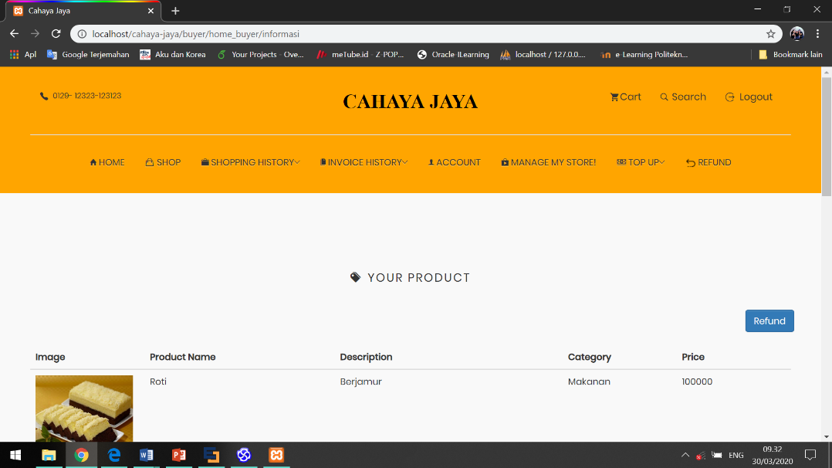

*Gambar 4.2.1 (a) Fitur Refund*

Berikut tampilan form Refund:

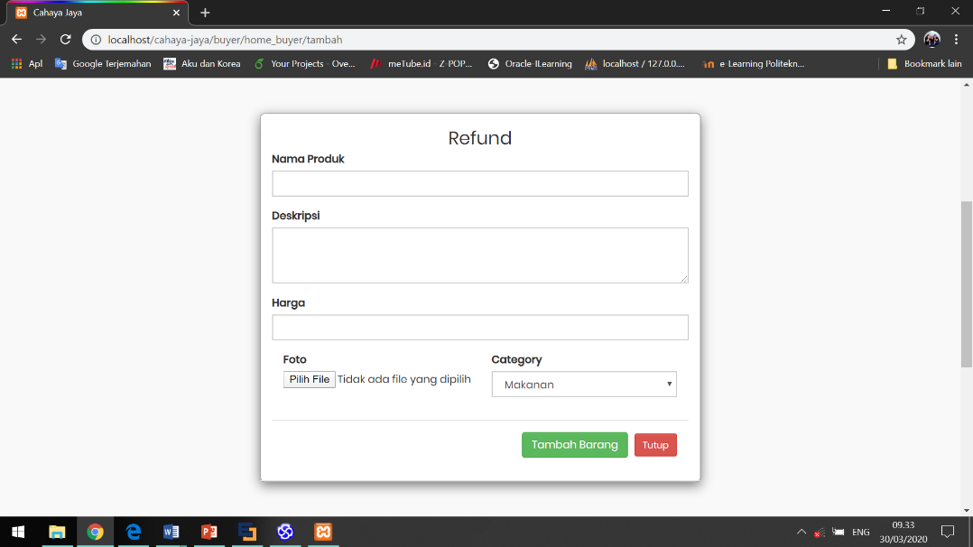

*Gambar 4.2.1 (b) Form Refund*

* + 1. **Halaman Melihat Barang**

Di halaman ini semua yang ditampilkan adalah barang-barang yang bisa dibeli oleh pembeli dan juga dapat menampilkan sesuai kategori.

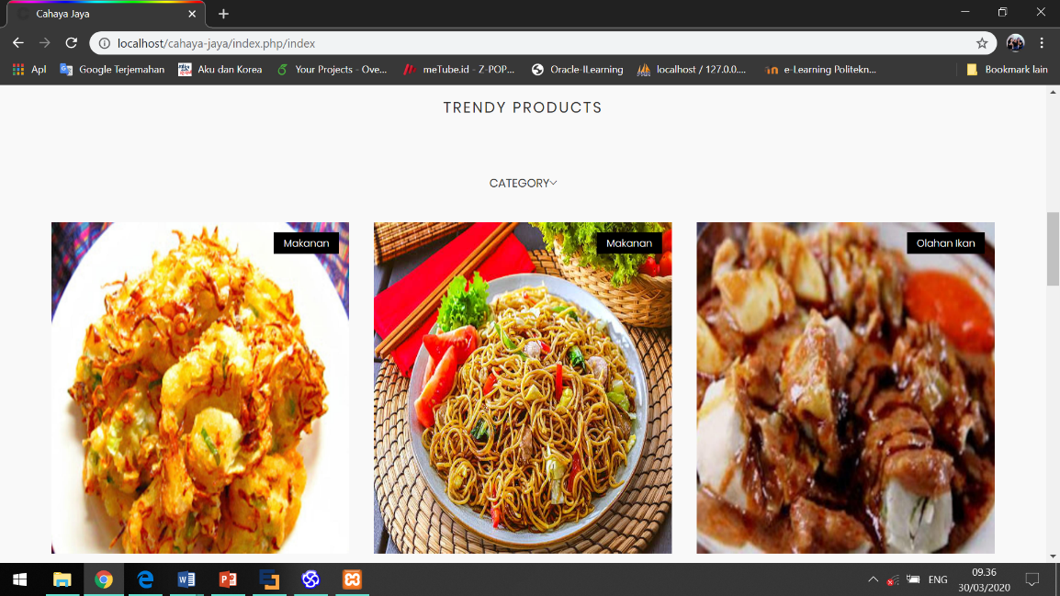

*Gambar 4.2.2 Halaman Melihat barang*

* + 1. **Halaman Pendaftaran**

Apabila user belum memiliki akun maka dapat memilih menu sign up dalam halaman login ataupun memilih menu Daftar dihalaman home, maka akan menampilkan form pendaftaran.

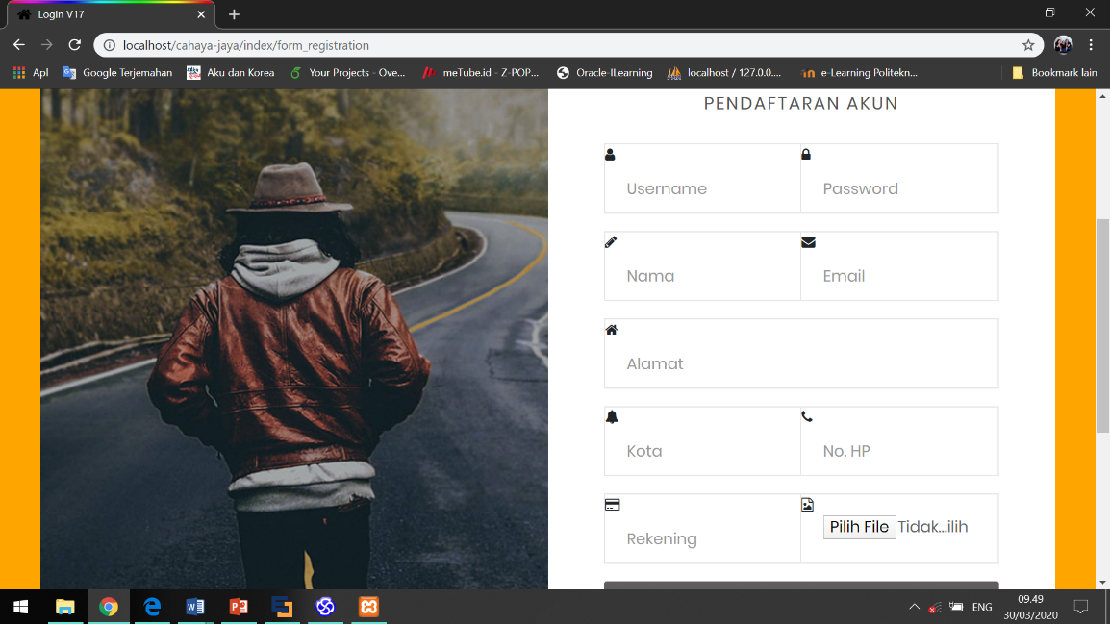

* + 1. **Halaman *Login***

Pada form ini apabila *user* akan melakukan pembelian atau akan berjualan tapi sebelumnya belum melakukan *login* maka akan secara otomatis akan di-*redirect* ke halaman *login*.

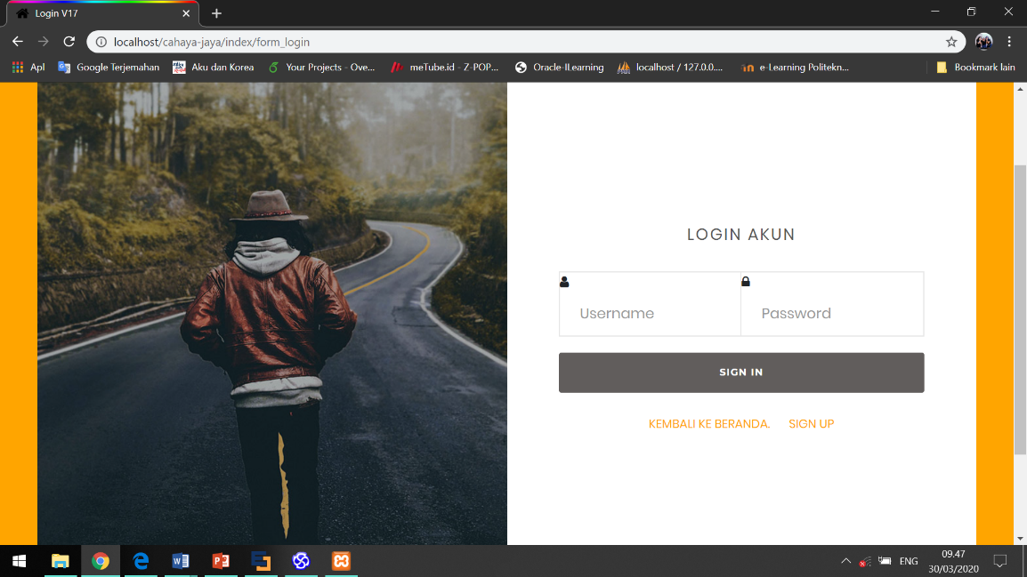

*Gambar 4.2.4 Login*

### **Halaman Pembelian Barang**

Di dalam halaman ini kita melihat produk lebih detail lagi dan juga untuk melakukan pemesanan melalui halaman ini yang nanti akan di bawa ke halaman keranjang belanja.

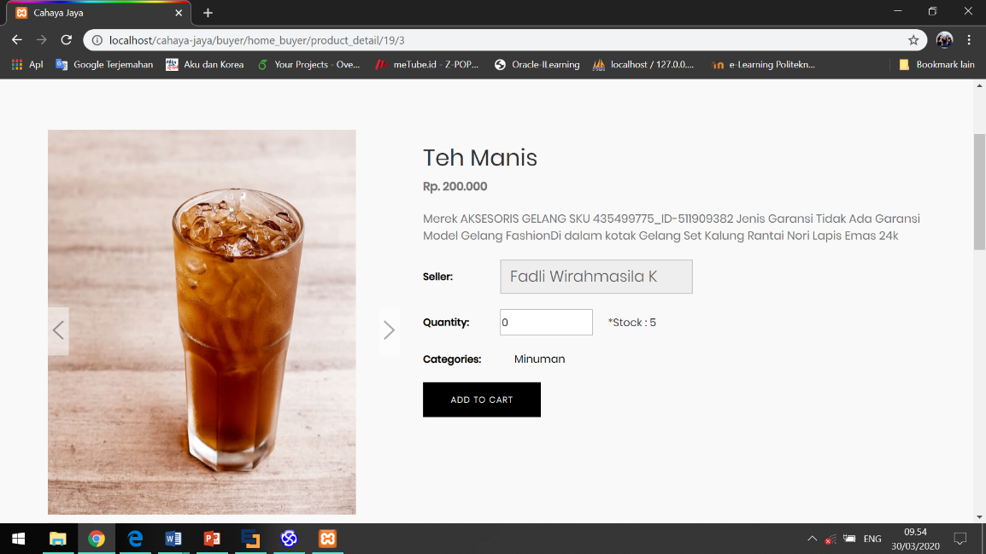

*Gambar 4.2.5 Pembelian Barang*

* + 1. **Halaman Riwayat Belanja dan *Update* Status Pengiriman (Pembeli)**

Didalam halaman ini adalah semua data yang barang yang pernah di pesan dan juga untuk mengubah status dari pengiriman.

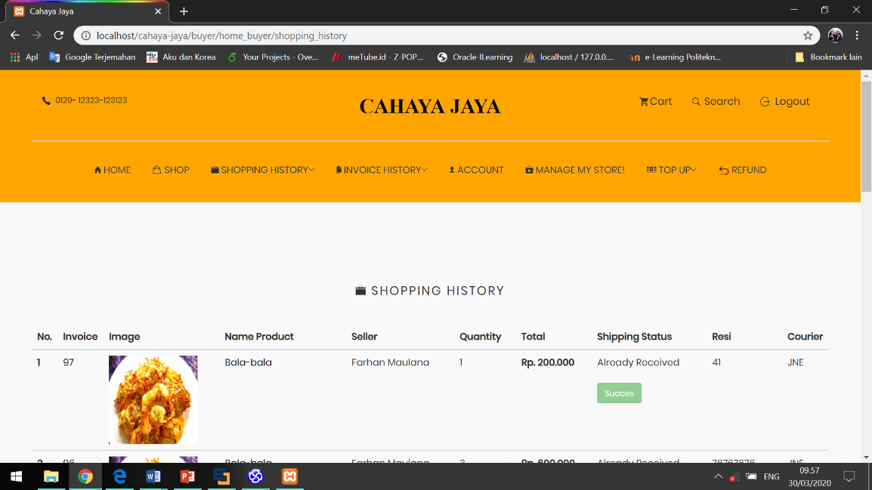

*Gambar 4.2.6 Riwayat Belanja dan Update Status Pengiriman*

* + 1. **Halaman Riwayat Struk dan Pembayaran**

Didalam halaman ini adalah semua data struk pembelian yang pernah di pesan dan juga untuk melakukan pembayaran terhadap barang yang sudah dipesan.

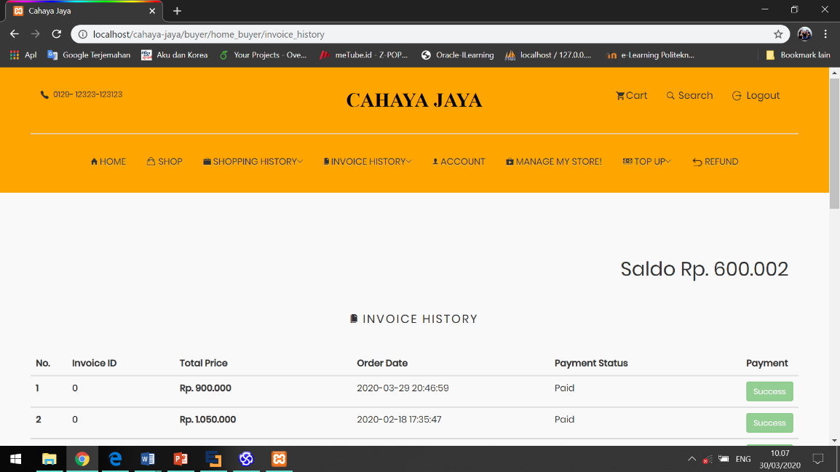

*Gambar 4.2.7 Halaman Riwayat Struk dan Pembayaran*

* + 1. **Halaman Account**

Didalam halaman ini adalah semua data pembelian yang sudah di daftar sebelumnya di halaman pendaftaran.

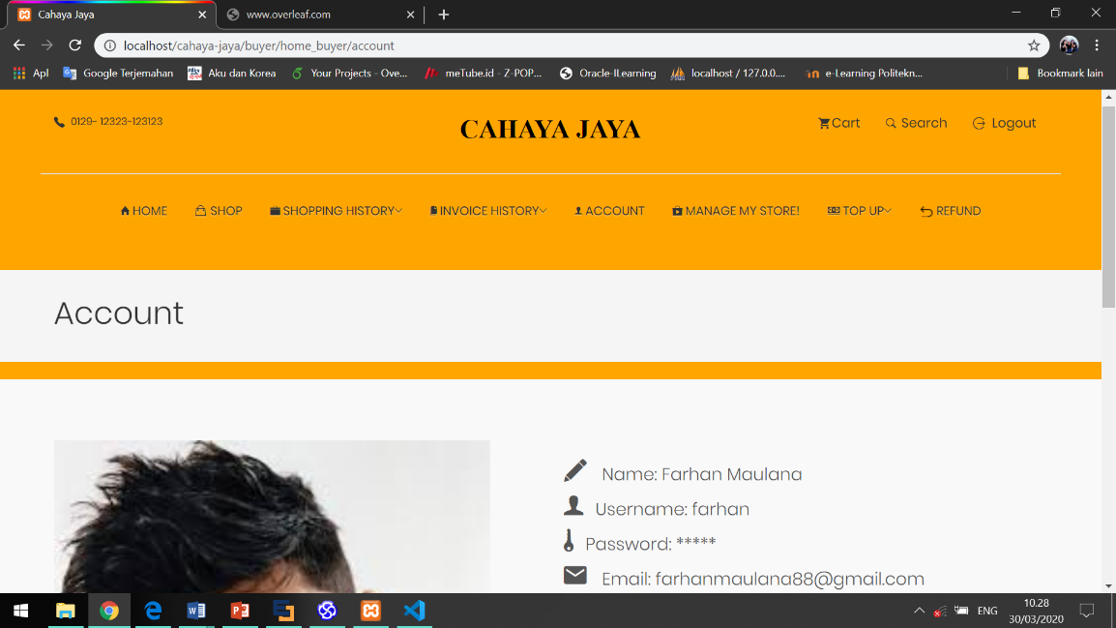

*Gembar 4.2.8 Account*

**BAB V**

**KESIMPULAN & SARAN**

* 1. **Kesimpulan**

Berdasarkan aplikasi *marketplace* yang telah diselesaikan, dapat disimpulkan bahwa aplikasi :

1. Memudahkan proses jual beli tanpa harus bertatap muka secara langsung
2. Dapat mewadahi lokal bisnis di lingkungan Politeknik Pos Indonesia
   * + - 1. **Saran**

Aplikasi Cahaya Jaya yang telah dibangun ini tentunya masih ada fitur fitur esensial yang belum ditambahkan, sehingga belum sempurna. Maka diperlukan pengembangan lebih lanjut untuk menyempurnakan aplikasi ini.

Oleh sebab itu penulis menyarankan untuk mengembangkan aplikasi dengan fitur sebagai berikut :

1. pembatasan waktu untuk pembayaran agar pembayaran menjadi lebih standar
2. dikembangkan dengan *platform* yang berbeda khusunya *mobile* Android.